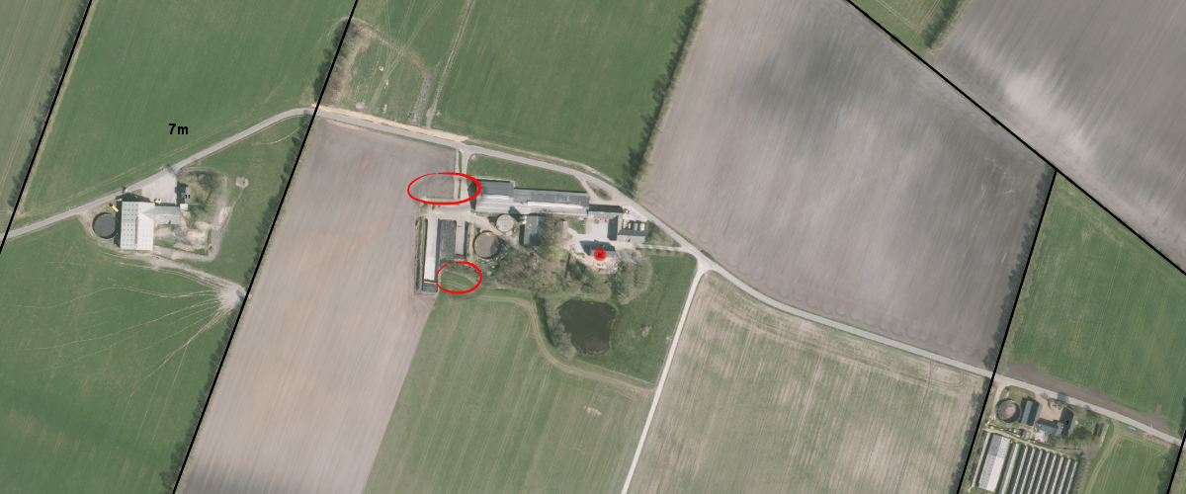

Miljøgodkendelse

Miljøgodkendelse af anvendelse af kategori 3 affaldsforbrændingsslagge

Martin Langbo

Langbovej 9

7490 Aulum

Sagsnr.: 09.02.00-P19-5-20

Dato: 2. juli 2020

**Stamdata for virksomheden**

|  |  |
| --- | --- |
| Virksomhedens navn | Martin Langbo |
| Virksomhedens adresse | Langbovej 9, 7490 Aulum |
| Virksomhedens telefonnr. | 2248 6432 |
| Virksomhedens mail | martin_langbo@hotmail.com |
| Virksomhedens kontaktperson | Martin Langbo |
| Virksomhedens matr.nr. | 6a, Den sydvestlige Del, Avlum |
| Virksomhedens ejer | Martin Langbo |
| CVR-nr. / P-nr. | 36260300 / 1020256709 |
| Godkendelsesbekendtgørelsen | K206 |
| Miljøvurderingsloven (VVM) | Bilag 2, punkt 11b |

**Aktiviteter**

|  |
| --- |
| **Hovedaktivitet** Nyttiggørelse af kategori 3 affaldsforbrændingsslagge under to plansiloer |

**Herning Kommune**

|  |  |  |  |
| --- | --- | --- | --- |
|  |  | **Telefon** | **Mail** |
| **Sagsbehandler** | Jannie K. Pedersen | 9628 8029 | mikjp@herning.dk |
| **Kvalitetssikring** | Henrik Thimsen | 9628 8103 | mikht@herning.dk |

|  |
| --- |
| **Copyright**  Indeholder GeoDanmark-data fra Styrelsen for Dataforsyning og Effektivisering og Danske kommuner.  DDOland (ortofoto), er gengivet af Herning Kommune med tilladelse fra Cowi. DDO ©, Copyright COWI |

1. Baggrund for afgørelse 4

2. Vilkår 5

Generelt 5

Indretning og drift 5

Luftforurening (støv) 5

Støj 5

Affald 6

Beskyttelse af jord, grundvand og overfladevand 6

Afslutning af slaggeudlægning og etablering af plansiloer 7

3. Herning Kommunes vurdering og begrundelse 8

Placering 8

Til- og frakørsel 8

Bedst tilgængelige teknik (BAT) 8

Miljøvurderingsloven (VVM) 8

Habitatbekendtgørelsen 8

Høring og udtalelser 10

Vurdering og begrundelse for vilkår 10

4. Forhold til loven 12

Meddelelse om driftsstart 12

Bortfald af godkendelsen 12

Anden lovgivning 12

Offentliggørelse 12

Klage- og søgsmålsvejledning 13

Liste over modtagere af kopi af godkendelsen 13

Bilag 1: Oversigtplan 14

Bilag 2: Situationsplan 15

Bilag 3: Kommuneplanrammer 16

Bilag 4: Virksomhedens miljøtekniske beskrivelse 17

Bilag 5: Lovgrundlag 18

Baggrund for afgørelse

Miljøgodkendelse til anvendelse af kategori 3 affaldsforbrændingsslagge under plansiloer

DGE Miljø- og Ingeniørfirma A/S har på vegne af Martin Langbo søgt om godkendelse til anvendelse af kategori 3 affaldsforbrændingsslagge (fremover slagge) under to nye plansiloer på ejendommen Langbovej 9, 7490 Aulum.

Virksomhedens hovedaktivitet omfatter anvendelse af slagge under to nye plansiloer på ejendommen.

Godkendelsen meddeles efter miljøbeskyttelseslovens § 33, stk. 1.

Vilkår

Herning Kommune godkender hermed det ansøgte på følgende vilkår. Hvor andet ikke fremgår af vilkåret, skal vilkåret efterkommes senest fra det tidspunkt, hvor godkendelsen udnyttes.

Generelt

1. Godkendelsen bortfalder, hvis den ikke er udnyttet inden 2 år fra godkendelsesdatoen.
2. Et eksemplar af godkendelsen skal til enhver tid være tilgængeligt på virksomheden. De ansvarlige for håndtering og udlægning af slaggen skal være bekendt med godkendelsens vilkår.
3. Hvis slaggen ønskes bortskaffet fra ejendommen, skal det ske efter anvisninger fra tilsynsmyndigheden, som i god tid skal orienteres på virksomheder@herning.dk.

Indretning og drift

1. Virksomheden må modtage og nyttiggøre op til ca. 3.636 tons slagge som bundsikring under to nye plansiloer på ejendommen Langbovej 9, 7490 Aulum, matr. 6a Den Sydveslige del, Avlum (se bilag 1).
2. Virksomheden må kun modtage slagge fra Affaldscenter Aarhus.
3. Virksomheden må modtage slagge i tidsrummet:  
   - Mandag til fredag, kl. 07.00 – 18.00, dog ikke helligdage  
   - Lørdag, kl. 07.00 – 14.00, dog ikke helligdage

Luftforurening (støv)

1. Oplagring og håndtering af slaggen må ikke give anledning til støvgener uden for projektområdet, som efter tilsynsmyndighedens vurdering er væsentlige for omgivelserne.

De midlertidige oplag og håndtering af slagger skal vandes/befugtes efter behov for at undgå støvgener i at opstå. Hvis det ikke er muligt at bekæmpe støvgener, skal arbejdet med udlægning af slaggen indstilles ind til det igen er muligt.

Støj

1. Håndtering af slaggen må ikke medføre, at det samlede bidrag til støjbelastningen udendørs i naboområderne overstiger grænseværdierne i Tabel 1.

De angivne værdier for støjbelastningen er de ækvivalente, korrigerede lydniveauer i dB(A).

Grænseværdierne for støjbelastning gælder for støjens middelværdi over referencetidsrummet (det mest støjbelastet tidsrum) som anført i Tabel 1.

|  |  |  |  |
| --- | --- | --- | --- |
|  | **Kl.** | **Referencetidsrum1** | **På opholdsarealer indenfor 15 meter fra boliger i åbne land2** |
|  |  | [Timer] | [dB(A)] |
| Mandag- fredag | 7-18 | 8 | 55 |
| Lørdag | 7-14 | 7 | 55 |
| Lørdag | 14-18 | 4 | 45 |
| Søn- og  helligdage | 7-18 | 8 | 45 |
| Alle dage | 22-7 | 0,5 | 40 |
| Spidsværdi | 22-7 |  | 55 |

Tabel 1  
1 Referencetidsrummet er fastsat efter ”Orientering fra Miljøstyrelsens Referencelaboratorium for støjmålinger, nr. 10, november 1989  
2 Områderne refererer til Herning Kommunes Kommuneplan 2017-2028, jf. bilag 3

Støjmålinger og -beregninger

1. Tilsynsmyndigheden kan bestemme, at virksomheden ved akkrediteret støjmåling/beregning skal dokumentere, at støjgrænserne i vilkår 8 er overholdt.

Dokumentationen skal hurtigst muligt fremsendes til tilsynsmyndigheden sammen med oplysninger om driftsforholdene under målingen.

Dokumentationen skal indeholde oplysninger om beregningsforudsætningerne, som er nødvendige for at vurdere rigtigheden af beregningsresultaterne. Støjkilderne skal beskrives og deres kildestyrke angives.

Dokumentationen skal gentages, når tilsynsmyndigheden finder det påkrævet. Hvis støjgrænserne er overholdt, kan der kun kræves dokumentation 1 gang om året.

Dokumentationen skal fremsendes digitalt.

Krav til målinger/beregninger

Virksomhedens støj skal dokumenteres ved akkrediteret måling og beregning efter gældende vejledninger fra Miljøstyrelsen nr. 6/1984 *Måling af ekstern støj* og nr. 5/1993 *Beregning af ekstern støj fra virksomheder*.

Måling skal foretages, når virksomheden er i fuld drift, med mindre der er truffet anden aftale med tilsynsmyndigheden.

Målingerne/beregningerne skal udføres og rapporteres som ”Miljømåling – ekstern støj”.

Den akkrediterede måling eller beregning skal udføres af en enhed, som er akkrediteret af Den Danske Akkreditering- og Metrologifond (DANAK) eller et tilsvarende akkrediteringsorgan, som er medunderskriver af EA’s multilaterale aftale om gensidig anerkendelse, til at udføre "Miljømåling - ekstern støj" samt laboratorier, der beskæftiger personer, som er certificeret af Miljøstyrelsens referencelaboratorium til at udføre disse målinger.

Definition på overholdte støjgrænser

1. Grænseværdien for støj anses for overholdt, hvis målte eller beregnede værdier fratrukket ubestemtheden er mindre end eller lig med støjgrænserne. Målingernes og beregningernes samlede ubestemthed fastsættes i overensstemmelse med Miljøstyrelsens anvisninger.

Affald

1. Opsamlet spild af brændstof, olie eller kemikalier, herunder sand, grus, savsmuld eller lignende anvendt til opsugning, skal opbevares i tætte beholdere, containere eller lignende og bortskaffes som farligt affald til godkendt modtager.

Beskyttelse af jord, grundvand og overfladevand

1. Der må maksimalt anvendes op til 1 meter slagge som bundsikring og terrænregulering under plansiloerne.
2. Der må ikke udlægges slagge under den yderste meter af plansiloerne ud mod ubebyggede arealer/ubefæstede arealer.
3. Slaggen skal overdækkes med en tæt belægning i form af min. 80 mm agroasfalt.
4. Faste og tætte belægninger skal konstrueres således, at de er i stand til at modstå de mekaniske påvirkninger, som de måtte udsættes for. Belægningerne skal være i god vedligeholdelsesstand. Skader og utætheder i tætte og faste belægninger skal udbedres så hurtigt som muligt, efter at de er konstateret.
5. Slaggen skal indbygges min. 1 meter over højeste grundvandsspejl.
6. Hvis der sker et spild af brændstof, olier eller kemikalier i forbindelse med håndtering af slaggen i området skal spildet straks opsamles med absorptionsmateriale eller opgraves og placeres i tætte beholdere, containere eller lignende.

Afslutning af slaggeudlægning og etablering af plansiloer

1. Virksomheden eller dennes repræsentant skal indsende følgende dokumentation i forbindelse med afslutning af projektet:
2. En færdigmelding, når slaggeudlægningen er færdig
3. Deklarationer og analyseresultater af den faktiske udlagte slagge fra Affaldscenter Aarhus
4. Relevant billeddokumentation af slaggen før og efter udlægning af asfaltbelægning
5. Et tværsnit over den faktiske udlægning af slagge under plansiloerne.

Dokumentationen skal sendes til virksomheder@herning.dk senest den 31. december 2020 eller efter nærmere aftale med tilsynsmyndigheden.

Herning Kommunes vurdering og begrundelse

Placering

Anlæggene ligger i landzonen indenfor værdifuldt landbrugs- og skovrejsningsområde.

Afstand til nærmeste boligområde ca. 2 km mod nordøst i Aulum by.  
Afstand til nærmeste bolig ca. 100 meter mod øst (beboelsen på ejendommen Langbovej 9).  
Afstand til nærmeste beskyttede naturtype (§ 3 beskyttet sø) ca. 70 m mod øst.

Anlæggene ligger i et område med særlig drikkevandsinteresse samt i indsatsplansområde for Staby-Vildbjerg og i indvindingsopland til Aulum Vandværk.

Til- og frakørsel

Til- og frakørsel sker via Langbovej, som er en lokal sekundær kommunevej.

Det er kommunens vurdering, at trafikken til og fra virksomheden ikke giver anledning til miljømæssige problemer.

Bedst tilgængelige teknik (BAT)

Anvendelse af kategori 3 affaldsforbrændingsslagge under pladser er hverken omfattet af BAT-konklusioner, BAT-referencedokumenter eller standardvilkår. Ifølge godkendelsesbekendtgørelsens § 19 skal det sikres, at der er truffet de nødvendige foranstaltninger til at forbygge og begrænse forurening ved anvendelse af BAT, før der meddeles godkendelse.

BAT på området er relateret til affaldsbehandling. Det vurderes ikke relevant at gennemgå BREF-noten for affaldsbehandling i den aktuelle sag. Anvendelsen af kategori 3 affaldsforbrændingsslagge under pladser fornybare råstoffer.

Godkendelsens vilkår om bedst tilgængelig teknik er fastsat under hensyntagen til bilag 5 i godkendelsesbekendtgørelsen.

Miljøvurderingsloven (VVM)

Projektet er omfattet af miljøvurderingslovens bilag 2, punkt 11b.

Herning Kommune har truffet afgørelse om, at projektet ikke er omfattet af krav om miljøvurdering, da projektets omfang ikke er af en sådan karakter eller grad, at det medfører væsentlig påvirkning af miljøet, herunder internationalt beskyttede naturtyper og arter.

Habitatbekendtgørelsen

Herning Kommune har vurderet projektet i henhold til Habitatbekendtgørelsens § 6, stk. 1.

Vurdering omfatter projektets potentielle indflydelse på udpegningsgrundlaget (naturtyper samt arter) for de internationale naturbeskyttelsesområder.

Natura 2000 vurdering:  
På baggrund af den store afstand til nærmeste Natura 2000-område, ca.5,6 km er det kommunens vurdering, at projektet hverken i sig selv, eller i forbindelse med andre planer og projekter, vil have nogen negativ påvirkning på Natura 2000-områder. Det er endvidere Kommunens vurdering, at projektet er uden væsentlig betydning for en opnåelse af gunstig bevaringsstatus/bevaringsprognose for naturtyperne og arterne på udpegningsgrundlagene.

Internationalt beskyttede arter (Habitatdirektivets bilag IV-arter):  
På grundlag af nuværende viden vurderes det, at det ansøgte projekt ikke vil medføre negativ påvirkning af bilag IV-arter. Det er endvidere kommunens vurdering, at projektet ikke vil skade yngle- eller rasteområder for arter, der er beskyttet af Habitatdirektivets bilag IV.

Høring og udtalelser

Ud over ansøger har Herning Kommune vurderet, at der ikke er andre, der har en væsentlig individuel interesse i sagen.

Udkast til godkendelsen har været sendt i høring hos ansøger i perioden fra den 25. juni 2020 til den 2. juli 2020.

I høringsperioden har det været muligt at komme med indsigelser, bemærkninger og ændringsforslag til det ansøgte. Herning Kommune har ikke modtaget indsigelser til projektet i høringsperioden.

Vurdering og begrundelse for vilkår

Kommunens vurdering og begrundelse for væsentligste vilkår:

|  |  |  |
| --- | --- | --- |
| **Stan- dard- vilkår nr.** | **Godken- delsens  vilkår nr.** | **Vurdering og begrundelse** |
|  |  | **Generelt** |
|  | 1 | Ifølge godkendelsesbekendtgørelsens § 32 fastsætter godkendelsesmyndigheden en frist for udnyttelse af godkendelsen. Godkendelsen bortfalder, hvis den ikke er udnyttet inden for udløbet af denne frist. Fristen bør normalt ikke fastsættes til længere end to år fra godkendelsens meddelelse. |
|  | 2 | Skal sikre, at de medarbejdere, der skal arbejde med håndtering og udlægning af slaggen er bekendt med vilkårene i godkendelsen. |
|  | 3 | Skal sikre, at slaggen bortskaffes efter anvisninger fra Herning Kommune. |
|  |  | **Indretning og drift** |
|  | 4 | Skal sikre, at der kun anvendes den mængde slagge, som der er søgt om. |
|  | 5 | Skal sikre, at der kun anvendes slagge fra det affaldsforbrændingsværk, som der er oplyst om i ansøgningsmaterialet. |
|  | 6 | Skal sikre, at der ikke modtages slagger på mærkelige tidspunkter af døgnet. |
|  |  | **Luftforurening (støv)** |
|  | 7 | Kilder til støvgener:  - Midlertidige oplag og håndtering af slaggen i tørre og blæsende perioder. |
|  |  | **Støj** |
|  | 8 | Kilder til støjgener:  - Lastbil transporter til og fra området i anlægsfasen  - Arbejde med de maskiner som bruges til håndtering af slaggen i forbindelse med udlægningen  Udlægningen foregår i landzonen. Afstanden fra den nærmeste bolig med beboelse er ca. 100 meter mod øst. Det er beboelsen på ejendommen, hvor udlægningen skal foregå.  Da støj fra udlægning af slaggen (anlægsfasen) vurderes at kunne påvirke boliger i området, er der fastsat grænseværdier i dette område i overensstemmelse med støjvejledningens områdetype 8, det åbne land. |
|  | 9 | Skal sikre, tilsynsmyndigheden kan kræve at virksomheden dokumentere at støjgrænseværdier overholdes, samt at støjdokumentation bestilles i så god tid, at fristen overholdes. |
|  | 10 | Vilkåret definerer, hvornår støjgrænseværdier er overholdt. |
|  |  | **Affald** |
|  | 11 | Skal sikre, at hvis, der sker et spild af olier eller kemikalier, så det opsamles, opbevares og bortskaffes miljømæssigt korrekt. |
|  |  | **Beskyttelse af jord, grundvand og overfladevand** |
|  | 12 | Skal sikre, at der kun udlægges slagge i én meters tykkelse, som oplyst i ansøgningsmaterialet, og som er vurderes anlægsteknisk nødvendig. Brug af slagge som ikke er anlægsteknisk nødvendigt betragtes ikke som nyttiggørelse men som deponering. |
|  | 13 | Skal sikre, at der altid er min. 1 meter fra den indbyggede slagge til ubefæstede arealer. Herning Kommune vurderer, at risikoen for udvaskning af tungmetaller hermed er begrænset. |
|  | 14 | Skal sikre, at der etableres en tæt belægning over den anvendte slagge for at undgå forurening af jord og grundvand. |
|  | 15 | Vilkåret skal sikre, at der ikke opstår forurening som følge af dårlig konstruktion eller/og manglende vedligeholdelse. |
|  | 16 | Skal sikre, at der ikke sker udvaskning af tungmetaller på grund af højtstående grundvand. |
|  | 17 | Skal sikre, at spild fjernes og ikke efterlader en jordforurening.  Større spild skal håndteres efter Jordforureningsloven, og forureningen skal anmeldes til kommunen jf. § 21 i Miljøbeskyttelsesloven. |
|  |  | **Afslutning af slaggeudlægning og etablering af plansiloer** |
|  | 118 | Skal sikre, at projektet færdigmeldes med de relevante oplysninger. |

Tabel 2

Forhold til loven

Virksomheden er omfattet af godkendelsesbekendtgørelsens bilag 2, listepunkt K206.

|  |  |
| --- | --- |
| **Listepunkt** |  |
| K206 | Anlæg der nyttiggør ikke-farligt affald, bortset fra anlæg under listepunkt 5.3 i bilag 1 til bekendtgørelse om godkendelse af listevirksomhed, autoophugning, skibsophugning, biogasfremstilling, kompostering og forbrænding. |

Ved bestemmelse af vilkår har Herning Kommune derfor taget udgangspunkt i Miljøstyrelsens standardvilkår for K206, som dog ikke omfatter genanvendelse af kategori 3 affaldsforbrændingsslagger under plansiloer.

Herning Kommune har medtaget de standardvilkår med, som har en relevans samt tilføjet øvrige vilkår, som vurderes nødvendige.

Genanvendelsen af kategori 3 slagge som bundsikring under to nye plansiloer skal være i overensstemmelse med ansøgning, supplerende oplysninger og de ændringer, der fremgår af beskrivelsen og vilkårene i denne godkendelse.

Miljøgodkendelsen er gyldig straks efter modtagelsen.

Fremtidige nye aktiviteter, ændringer eller udvidelser såvel bygningsmæssigt som driftsmæssigt, som kan indebære forurening, herunder affaldsfrembringelse, må ikke påbegyndes, før der foreligger en afgørelse fra kommunen. Det er kommunen, der afgør om godkendelse er nødvendig (Miljøbeskyttelsesloven § 33 og 37).

Meddelelse om driftsstart

Ved nyetablering af bilag 2-virksomhed skal virksomheden senest den dag, hvor virksomheden påbegynder driften, give skriftlig meddelelse herom til godkendelsesmyndigheden, jf. § 39 i godkendelsesbekendtgørelsen.

Bortfald af godkendelsen

Godkendelsen bortfalder, hvis de godkendelsespligtige aktiviteter ikke har været i drift i 3 på hinanden følgende år, jf. miljøbeskyttelseslovens § 78 a, stk. 1. Hvis driften genoptages, kræves der ny godkendelse. Begrundelsen for godkendelsespligten er, dels at omgivelserne i almindelighed vil have disponeret i tillid til, at virksomhedens drift er ophørt, dels at godkendelsen kan hvile på forældede vilkår, hvorfor forudsætningen for fortsat drift er en nyvurdering af virksomheden og vilkårene for driften.

Anden lovgivning

Virksomheden er ud over godkendelsesbekendtgørelsen bl.a. omfattet af:

* Herning Kommunes regulativ for erhvervsaffald.

Offentliggørelse

Afgørelsen offentliggøres ved annoncering på kommunens hjemmeside den 3. juli 2020. Derudover orienteres en række interessenter direkte jf. liste over modtagere af kopi af afgørelsen.

Miljøgodkendelsen kan i klageperioden ses på kommunens hjemmeside - www.herning.dk/offentlighoering.

Klage- og søgsmålsvejledning

Der kan efter miljøbeskyttelseslovens kapitel 11 klages til Miljø- og Fødevareklagenævnet over kommunens afgørelse.

Følgende kan klage: Ansøgeren, Sundhedsstyrelsen - Embedslægeinstitutionen Nord samt enhver, der må antages at have en væsentlig interesse i sagens udfald. Der kan desuden klages af visse organisationer, som angivet i miljølovens §§ 99 - 100.

Du klager via klageportalen, som du finder via borger.dk eller virk.dk. Du logger på klageportalen med Nem-ID. En klage er indgivet, når den er tilgængelig for Herning Kommunen via klageportalen. Når du klager, skal du betale et gebyr på 900 kr. for borgere og 1.800 kr. for virksomheder, organisationer og offentlige myndigheder.

I klageportalen sendes din klage automatisk til Herning Kommune. Hvis Herning Kommune fastholder afgørelsen, sender kommunen klagen videre til behandling i nævnet via klageportalen. Du får besked om videresendelsen.

Miljø- og Fødevareklagenævnet afviser din klage, hvis du sender den uden om klageportalen, medmindre du er blevet fritaget for brug af klageportalen. Hvis du ønsker at blive fritaget for at bruge klageportalen, skal du sende en begrundet anmodning til Herning Kommune. Kommunen videresender din anmodning til nævnet, som herefter beslutter om, du kan fritages. Se betingelserne for at blive fritaget på klagenævnets hjemmeside: <https://naevneneshus.dk/>.

Klagefristen udløber 4 uger efter, at afgørelsen er meddelt. Er afgørelsen offentligt bekendtgjort, regnes klagefristen dog altid fra bekendtgørelsen.

Klagen skal være indgivet via klageportalen senest den 31. juli 2020.

Hvis klagefristen udløber på en lørdag eller helligdag, forlænges klagefristen til den følgende hverdag.

En klage over en tilladelse, godkendelse eller dispensation har ikke opsættende virkning, medmindre Miljø- og Fødevareklagenævnet bestemmer andet. Udnyttelse af afgørelsen sker imidlertid på virksomhedens eget ansvar.

Ifølge miljøbeskyttelseslovens § 101, stk. 1 kan afgørelsen prøves ved domstolene. Sag skal anlægges inden 6 måneder efter, at afgørelsen er offentliggjort.

Liste over modtagere af kopi af godkendelsen

Styrelsen for patientsikkerhed, Tilsyn og Rådgivning Nord; E-mail: TRnord@stps.dk

Danmarks Naturfredningsforening; E-mail: dn@dn.dk

Friluftsrådet, kreds Midtvestjylland; E-mail: midtvestjylland@friluftsraadet.dk

Ansøger: DGE Miljø- og Ingeniørfirma A/S; Att.: Birgitte Winther Pedersen; Via Byg og Miljø

Grundejer: Martin Langbo, Langbovej 9, 7490 Aulum; Via digital post

Region Midtjylland; E-mail: jordforurening@ru.rm.dk

Bilag 1: Oversigtplan

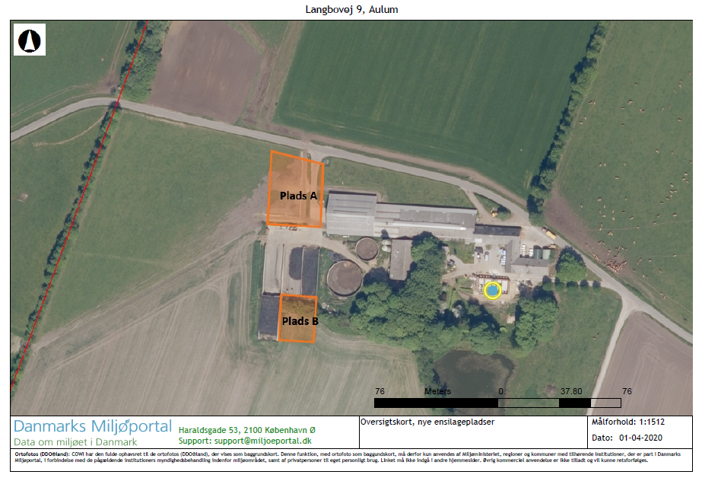

Bilag 2: Situationsplan

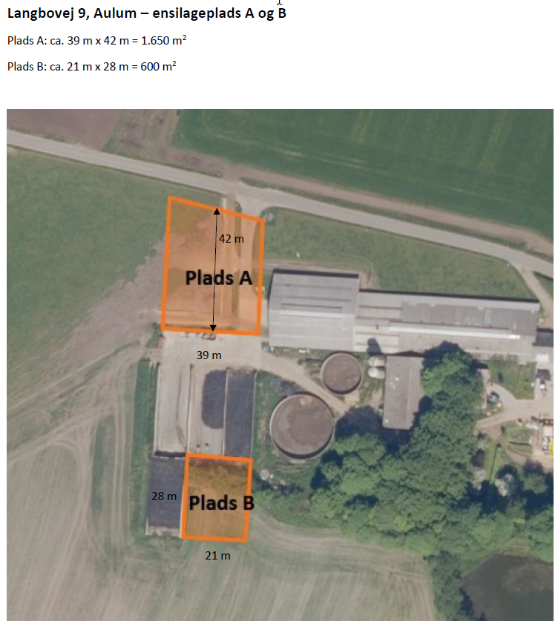

Bilag 3: Kommuneplanrammer

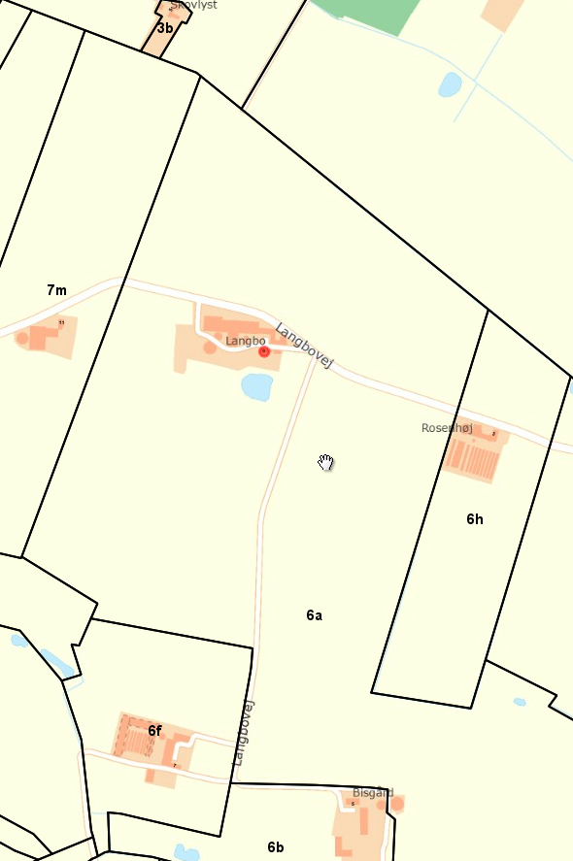

Bilag 4: Virksomhedens miljøtekniske beskrivelse

Den miljøtekniske beskrivelse er udarbejdet på baggrund af virksomhedens beskrivelse.

Indretning og drift:

Med denne ansøgning søges der om at anvende maks. 1 m affaldsforbrændingsslagge som bundsikring. Der vil ikke blive anvendt slagge under den yderste meter ud mod ubebyggede arealer / ubefæstede arealer.

For plads A vil der være 1 meter overlap af asfalt langs alle sider, så der vil blive udlagt slagge på et areal på ca. 1.480 m2 svarende til ca. 2.664 tons. For plads B vil der være 1 meter overlap mod syd og øst, så der vil blive udlagt slagge på et areal på ca. 540 m2 svarende til ca. 972 tons.

I byggefelterne falder terrænet mod sydøst med op til ca. 1 meter. Der skal derfor ske en terrænregulering af hvert byggefelt i forbindelse med etablering af de to nye pladser for at opnå samme terrænkote som de eksisterende pladser. Topkoten for de eksisterende plansiloer er ca. 48,5 m DVR 90.

Forureningsbegrænsning:

Luft:

Det kan være risiko for støvgener ved oplag og håndtering i meget tørre og blæsende perioder. Der vil blive sprinklet for at reducere gener.

Jord, grundvand og overfladevand:

Forbrændingsslaggen anvendes til terrænregulering og som bundsikring, og det bruges som erstatning for grus og sand. Slaggen overdækkes med minimum 8 cm agroasfalt på ensilagepladserne.

Ifølge www.geus.dk ligger den nærmeste drikkevandsboringer ca. 200 meter fra plads A. Boring DGU nr. 74.797 er beliggende ca. 130 meter vest for byggefeltet. Denne boring er pejlet med en grundvandsstand 9,95 m.u.t. Boring DGE nr. 74.773 ligger ca. 160 meter øst for byggefeltet til plads B, og der er grundvandet pejlet til 7 m.u.t. Begge disse boringer anvendes til markvanding.

Ejendommen er beliggende i forsyningsområde til offentligt vandværk.

Spildevand og overfladevand:

Hele det samlede ensilageplads- og siloareal tilkobles eksisterende system for udsprinkling af rest-vand på de dyrkede arealer nord for Langbovej i henhold til gældende regler. I perioder, hvor der ikke kan ske udsprinkling, ledes vandet til gyllebeholder.

Affald:

Der vil blive anvendt kategori 3 slagge (i henhold til restproduktbekendtgørelsen) fra Affaldscenter Århus. Slaggen leveres på byggepladsen umiddelbart inden anvendelse og vil blive asfalteret/befæstet inden for maksimalt 8 uger. Der er vedlagt analyseattester og deklarationer på slaggen.

Bilag 5: Lovgrundlag

Godkendelsen er givet på følgende lovgrundlag fra Miljøministeriet (inklusive eventuelle ændringer til den anførte lovgivning, der er gældende på godkendelsestidspunktet):

* Lov om miljøbeskyttelse, nr. 358 af 6. juni 1991, jf. lovbekendtgørelse nr. 1218 af 25. november 2019 (miljøbeskyttelsesloven).
* Bekendtgørelse om godkendelse af listevirksomhed, nr. 1534 af 9. december 2019 (godkendelsesbekendtgørelsen).
* Bekendtgørelse om standardvilkår i godkendelse af listevirksomhed, nr. 1537 af 9. december 2019 (standardvilkårsbekendtgørelsen).
* Lov om miljøvurdering af planer og programmer og af konkrete projekter (VVM), nr. 425 af 18. maj 2016, jf. lovbekendtgørelsen nr. 1225 af 25. oktober 2018 (miljøvurderingsloven).
* Bekendtgørelse om samordning af miljøvurderinger og digital selvbetjening m.v. for planer, programmer og konkrete projekter omfattet af lov om miljøvurdering af planer og programmer og af konkrete projekter (VVM), nr. 913 af 30. august 2019 (VVM-bekendtgørelsen).
* Bekendtgørelse om udpegning og administration af internationale naturbeskyttelsesområder samt beskyttelse af visse arter, nr. 1595 af 6. december 2018 (habitatbekendtgørelsen).
* Bekendtgørelse om anvendelse af restprodukter, jord og sorteret, uforurenet bygge- og anlægsaffald, nr. 1672 af 15. december 2016 (Restproduktbekendtgørelsen).
* Bekendtgørelse om affald, nr. 224 af 8. marts 2019 (Affaldsbekendtgørelsen).

Der er endvidere benyttet følgende vejledninger/orienteringer fra Miljøstyrelsen:

* Ekstern støj fra virksomheder nr. 5/1984.
* Beregning af ekstern støj fra virksomheder nr. 5/1993.